Captura de pantalla donde se observe:
- Código completo
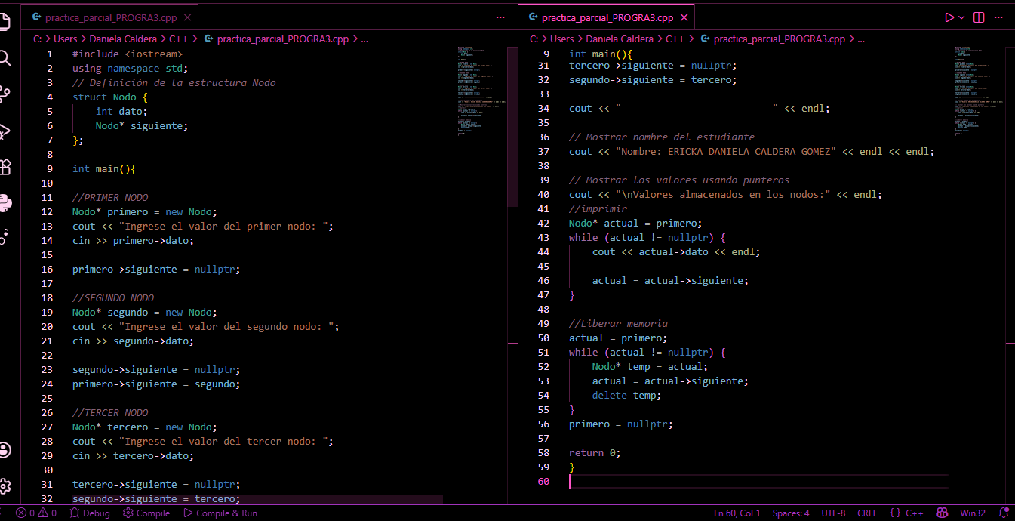
- Compilación exitosa
- Ejecución del programa
- Nombre completo visible en consola
- Valores ingresados y mostrados correctamente
